ΒΑΣΙΛΗΣ ΜΑΚΡΗΣ – ΔΗΜΗΤΡΗΣ ΜΑΡΙΟΛΗΣ

ΓΙΑ ΜΙΑ ΧΟΥΦΤΑ ΜΟΡΙΑ ...

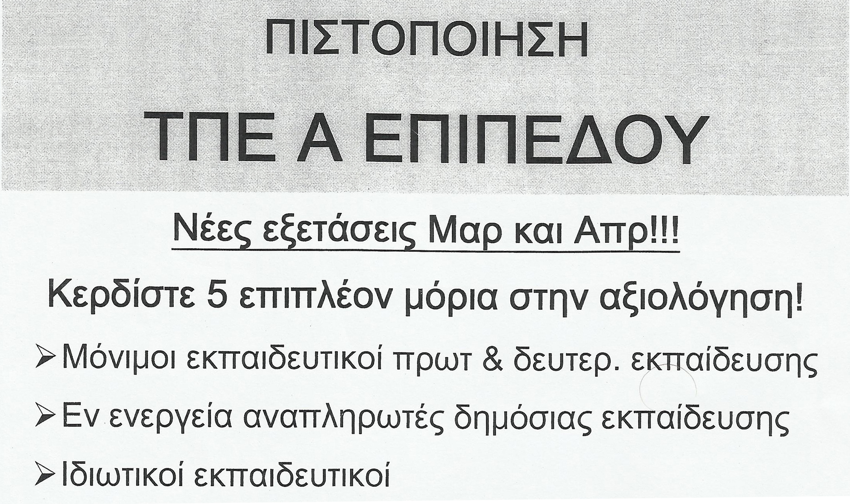
Τις τελευταίες ημέρες, δια-κινείται σε σχολεία του κέντρου διαφημιστικό φυλ-λάδιο φροντιστηρίου, που προσφέροντας «ειδικές τι-μές», καλεί τους εκ-παδευτικούς να παρακολου-θήσουν μαθήματα σχετικά με την πιστοποίηση ΤΠΕ Α΄ επιπέδου. Το κίνητρο κατα-γράφεται στο φυλλάδιο ξεκάθαρα: «Κερδίστε 5 επι-πλέον μόρια στην αξιολό-γηση»! Ουπς! κι εμείς που νομίζαμε ότι η επιμόρφωση στις ΤΠΕ γίνεται για να βελτιωθεί το έργο των εκπαιδευτικών και να αναβαθμιστούν οι διδακτικές τους ικανότητες!

Κάθε εμπόριο για καλό; Προφανώς ΟΧΙ. Οι αμαρτίες και οι αντιφάσεις της δημόσιας εκπαίδευσης, ήταν και παραμένουν μια καλή ευκαιρία για όποιον θέλει να στήσει μια επιχειρηματική εκπαιδευτική δραστηριότητα. Το ζήτημα λοιπόν είναι αλλού. Η πλήρης διαστρέβλωση των εκπαιδευτικών λειτουργιών που επιχειρήθηκε με την επιβολή της αξιολόγησης, πρέπει να λάβει τέλος με την οριστική κατάργηση του νομοθετικού πλαισίου αξιολόγησης και τον προσανατολισμό της οργάνωσης, διοίκησης και παιδαγωγικής λειτουργίας της εκπαίδευσης με διαδικασίες που δε θα έχουν καμιά απολύτως σχέση με την αξιολόγηση. Να γίνουν οριστικά παρελθόν οι πρακτικές της κούρσας ανταγωνισμού, του κανιβαλισμού και του ατομισμού που προώθησαν οι αντιεκπαιδευτικές πολιτικές μέσα από την αξιολόγηση και την ανάδειξη των στελεχών σε μικρούς δικτάτορες σε βάρος των εκπαιδευτικών του μαυροπίνακα.

Μέσα σε αυτή την ανταγωνιστική κούρσα, και τη ζούγκλα της ατομικής επικράτησης, το θεσμικό πλαίσιο της αξιολόγησης πηγαίνει χέρι – χέρι με κάθε ποσοτικοποιημένο, εξατομικευμένο και μετρήσιμο μέγεθος, το οποίο καλείται να παίξει ρόλο στη ιεραρχική διαφοροποίηση, ώστε να γίνει ο τρόπος και η δυνατότητα να ανέβει κάποιος στην ιεραρχική κλίμακα.

Η πολύχρονη εμπειρία λέει ότι από τη στιγμή που κάθε μορφωτική και επιμορφωτική λειτουργία, παρέχει ένα τέτοιου είδους επιπλέον «προσόν» στους επιμορφούμενους, διαστρέφεται ο χαρακτήρας και ο προσανατολισμός της. Από διαδικασία ενίσχυσης του εκπαιδευτικού της πράξης μετατρέπεται σε μια διαδικασία που ενισχύει την τάση διαχωρισμού του από το εκπαιδευτικό σώμα … Ταυτόχρονα μεταλλάσσεται και το περιεχόμενο της (επι)μορφωτικής διαδικασίας, αφού απονεκρώνεται από όποια μορφωτικά χαρακτηριστικά διαθέτει σε τυπική διεκπεραιωτική διαδικασία.

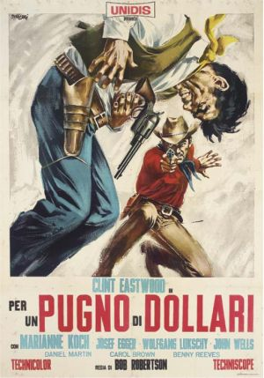
Ένα επιμέρους συμπέρασμα της ιστορικής μάχης της αξιολόγησης που έδωσε νικηφόρα το εκπαιδευτικό κίνημα, είναι, ότι ο ρόλος των στελεχών εκπαίδευσης, η εκπαιδευτική ιεραρχία στο σύνολό της, λειτουργεί σε διαφοροποίηση με τη ζωντανή εκπαίδευση. Επομένως, δεν είναι (μόνο) τα πρόσωπα που πρέπει να αλλάξουν, αλλά οι ρόλοι. Οι εκπαιδευτικοί της πράξης, που αντιμε-τωπίστηκαν ως κομπάρσοι και κολλήγοι από τις ηγεσίες του υπουργείου και τους μηχανισμούς τους, να γίνουν οι πραγματικοί πρωταγωνιστές του δημόσιου σχολείου και να δοθεί ένα οριστικό τέλος στη δικτατορία του management σε βάρος της παιδα-γωγικής.

Αυτό που περιγράφουμε είναι μια εργα-λειακή αντίληψη για την επιμόρφωση, διαδικασία διαχωρισμού και ιεράρχησης του εκπαιδευτικού σώματος. Όμως σε αυτή την εργαλειακή αντίληψη υπάρχει μια δεύτερη ουσιαστική πλευρά: Το ίδιο το περιεχόμενο της επιμορφωτικής διαδικασίας. Τι καθορίζεται από τον κρατικό λόγο ως επιμορφωτική ανάγκη; Καθορίζεται το εργαλειακά αναγκαίο. Αυτό που θα προωθήσει τις κεντρικές επιλογές για το σχολείο και τη γνώση. Δηλαδή, σε ένα εκπαιδευτικό σύστημα που υποτάσσεται στην αγορά, που κάνει ταξική επιλογή, που αναπαράγει τις κυρίαρχες γνωστικές και κοινωνικές παραδοχές και μετατρέπει τον (άνθρωπο) – μαθητή σε «χρήσιμο» και αξιοποιήσιμο προϊόν για την παγκοσμιοποιημένη αγορά εργασίας - έρευνας - γνώσης, οι κρατούντες χρειάζονται μια αντίστοιχη προσαρμογή των μεθόδων, των τεχνικών και των γνωστικών περιεχομένων των εκπαιδευτικών για να τους μετατρέψουν σε εργαλεία παραγωγής των «επιθυμητών» προϊόντων. ! Έτσι σε αυτή την εργαλειακή αντίληψη για την επιμορφωτική διαδικασία, διαμορφώνονται και επιβάλλονται συγκεκριμένοι τομείς ως αναγκαίοι, ενώ άλλοι πετιούνται στον Καιάδα της άχρηστης «ζώνης του Λυκόφωτος». Να, λοιπόν, μια δεύτερη πλευρά της κρατικής επιμορφωτικής αντίληψης:

Ο καθορισμός των αναγκών, η νομιμοποίηση του περιεχομένου, δηλαδή ο ιδεολογικός και πολιτισμικός έλεγχος του εκπαιδευτικού σώματος.

Μέχρι και σήμερα η συμμετοχή σε επιμορφωτικά προγράμματα αποτελεί μοχλό ανάδειξης στελεχών της εκπαίδευσης, δηλαδή η επιμόρφωση γίνεται μοχλός για να «δραπετεύσει» ο εκπαιδευτικός από την τάξη προς τα σκαλοπάτια της ιεραρχίας. Αποζητείται εν τέλει η «ιδεολογική εναρμόνιση» των εκπαιδευτικών με τις κρατούσες ιδέες και πρακτικές. Το διαφημιστικό φυλλάδιο στο οποίο αναφερθήκαμε, αποτελεί μόνο ένα μικρό ευτράπελο. Αλλά πίσω από τα αστεία, υπάρχει μια πολύ σοβαρή και κρίσιμη πραγματικότητα: Ο ανταγωνισμός και ο έλεγχος. Αυτή η πραγματικότητα αποκρύπτεται από έναν κρατικό λόγο γεμάτο πολύχρωμες και ανόητες μπουρδολογίες περί «ποιότητας» και «επιστημοσύνης».

Η ίδια η εμπειρία δείχνει ότι όσο οι επιμορφωτικές διαδικασίες σχετίζονται με την υπαλληλική εξέλιξη, από μορφωτικό κίνητρο μετατρέπονται σε μετρήσιμο λειτουργικό κριτήριο και αποσυνδέονται από τη μορφωτική και συνειδησιακή τους διάσταση, εκπίπτοντας σε κυνήγι χαρτιών, τίτλων και βαθμών που τις απονεκρώνει ως μορφωτικές διαδικασίες.

Με αυτό τον τρόπο, οι εκπαιδευτικοί βρίσκονται απέναντι σε έναν αντιφατικό λόγο, σε ένα δίπολο αξιών, που δημιουργεί μία διαρκή αντίθεση και διαπάλη για το ρόλο τους. Ανάμεσα σε μια λειτουργιστική, ωφελιμιστική, «επαγγελματική» αντίληψη όπως την προωθεί το κράτος και η αγορά, από τη μια, και σε μια κοινωνική, μορφωτική διάσταση του περιεχομένου εργασίας τους, η οποία αποκτάει κοινωνικά χαρακτηριστικά και εξαιτίας της ζωντανής σχέσης με τους μαθητές τους, από την άλλη.

Δρώντας μέσα σε αυτή την αντιθετική πραγματικότητα, επιλέγουμε να στηρίξουμε και να προτείνουμε μια άλλη αντίληψη για την επιμόρφωση. Βασικά στοιχεία μιας τέτοιας λογικής είναι τα εξής:

Η επιμόρφωση πρέπει να απεξαρτηθεί εντελώς από κάθε μοριοδοτική, ανταλλακτική αξία, η οποία τη μετατρέπει σε ιεραρχικό σκαλοπάτι και εργαλειακό ελεγκτικό μηχανισμό. Στη βάση αυτής της λογικής που διατυπώνουμε, βρίσκεται μια αυταξιακή αντίληψη για τη γνώση. Στοιχεία μιας τέτοιας λογικής είναι ο αυτοπροσδιορισμός των αναγκών από τους ίδιους τους εκπαιδευτικούς. Το περιεχόμενο και η οργάνωση της επιμόρφωσης γίνονται συμμετοχικά, συνδιαμορφωτικά. Η γνώση δεν αποτελεί μια σωρευτική διαδικασία, αλλά αποκτά κοινωνικά, ποιοτικά χαρακτηριστικά. Η επιμόρφωση πρέπει να οργανώνεται από δημόσιους φορείς, να είναι δωρεάν, με απαλλαγή από τα διδακτικά καθήκοντα, απαλλαγμένη από οποιαδήποτε διαδικασία αξιολόγησης των εκπαιδευτικών που θα οδηγεί σε κατάταξή τους με βάση τις επιμορφωτικές δραστηριότητες. Οι επιμορφωτικές διαδικασίες πρέπει να προτείνονται, να επιλέγονται και να ελέγχονται από τους ίδιους τους εκπαιδευτικούς. Η επιμόρφωση μπορεί να γίνει με ελεύθερη επιλογή από τα ενδιαφέροντα του εκπαιδευτικού, μέσα από ένα πλήθος προσφερόμενων επιλογών στις ποιες έχει διατυπώσει πρόταση και τις έχει συνδιαμορφώσει.

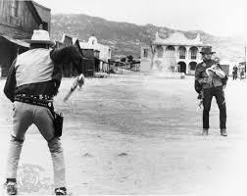
Μια τέτοια αντίληψη αναγνωρίζει μια πολυμορφία στη γνώση και δεν εξετάζει κατ' ανάγκην τη συνάφειά της με την άμεση εφαρμογή στην εκπαιδευτική πραγματικότητα. Αντί-θετα, θεωρεί την επιμόρφωση ως διαδικασία εξυπηρέτησης των μορ-φωτικών αναγκών των εκπαι-δευτικών, όπως διατυπώνονται σε προσωπικό επίπεδο μέσα στους συλλόγους διδασκόντων και τις συλ-λογικές διαδικασίες, αλλά και όπως διαμορφώνονται σε συλλογικό επίπεδο μέσα από τις διαδικασίες αυτές.

Η παραπάνω λογική μπορεί να μετατραπεί, μέσα από ουσιαστική συζήτηση στους Συλλόγους και το εκπαιδευτικό κίνημα, σε μορφοποιημένη απαίτηση και πρόταγμα, που θα εντάσσεται στη λογική ενός σχολείου που υπηρετεί την κριτική γνώση, ενάντια στο σχολείο της αγοράς.

Αν κατανοούμε τα δομικά χαρακτηριστικά των προωθούμενων αναδιαρθρώσεων, τότε κατανοούμε την ανάγκη συνεκτικών δράσεων στο μέτωπο παιδείας – γνώσης - κοινωνίας – εργασίας. Αυτή η λογική πρέπει να είναι βασικό συστατικό της αντίληψής μας για όλο το μακρύ διάστημα αντιπαραθέσεων και μαχών που έχουμε μπροστά μας.

Αυτό σημαίνει ταυτόχρονα μια ριζική στροφή των Συλλόγων και των συλλογικοτήτων της εκπαίδευσης στη δημιουργία ενός μορφωτικού ρεύματος με μια διαρκή συλλογικοποίηση, εξεύρεση δρόμων, δικτύωση αιτημάτων, διαμόρφωση επιτροπών που θα έχουν στην πυρήνα τους μια τέτοια αντίληψη.

Σημαίνει επίσης μια ριζική στροφή των προγραμμάτων δράσης και των πλαισίων μας, στο περιεχόμενο της εκπαιδευτικής διαδικασίας, στα ζητήματα των αναλυτικών προγραμμάτων και των βιβλίων, στα ζητήματα της οργάνωσης της παιδαγωγικής ελευθερίας που από γενικό σύνθημα μπορεί να αποκτάει συγκεκριμένες μορφές συλλογικών στάσεων και δράσεων, στα ζητήματα των όρων ύπαρξης και συλλογικοποίησης του δημόσιου σχολείου, στα ζητήματα της ύλης και του περιεχομένου της γνώσης, στα ζητήματα των διδακτικών αντιλήψεων που χτυπούν την μορφωτική αξία και τη γνώση προς όφελος της εκμάθησης τεχνικών, στα ζητήματα που δίνουν την πάλη για μια δημιουργική, σταθερή, απελευθερωτική διαδικασία εργασίας με μια δημιουργική, ενιαία, δημόσια και απελευθερωτική γνώση. Ο εκπαιδευτικός ως εργαζόμενος από τη μια, ο εκπαιδευτικός ως μέτοχος ενός μορφωτικού μετώπου στην κοινωνία, που βάζει ζητήματα για την εκπαίδευση και τη γνώση.

